Réseau National des Consommateurs Burkina Faso
Du Faso/RENCOF Unité Progrès Justice
------------ 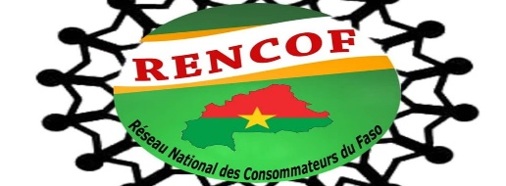

Ouagadougou, le 27 Novembre 2022

COMMUNIQUE
Le Réseau National des Consommateurs du Faso (RENCOF) appelle les Burkinabè à la célébration de la Journée Mondiale Sans Achats (JMSA), ce mardi 29 novembre 2022.
La célébration de cette journée, qui intervient dans un contexte marqué par la dégradation de l’environnement, l’exploitation de l’homme et la perte des valeurs humaines, vise à réfléchir à la fois sur nos actes de consommation et ses conséquences économiques, sociales et écologiques.
A l’occasion, le RENCOF invite les consommateurs du Burkina Faso à une consommation responsable en famille, à l’école, en entreprise, à travers la définition de la liste des achats, le rejet du gaspillage à table, le refus du sachet noir et la promotion des courses à vélo.
Il rappelle que c’est le consommateur qui a le pouvoir de la prise de décision d’achat : le pouvoir de décision du lieu d’achat, le pouvoir de décision du moment d’achat, le pouvoir de décision du prix d’achat.
Le RENCOF invite alors les opérateurs de téléphonie mobile à revisiter la qualité de leurs offres et services ; les distributeurs et détaillants des hydrocarbures, à améliorer la qualité des produits pétroliers d’une toxicité innommable, au-delà des normes internationales ; les boulangers et pâtissiers, à respecter le poids de la baguette du pain ; les producteurs d’eaux préemballées, à tenir compte de la santé des consommateurs ; l’ONEA, à revoir au plus vite son système de double facturation etc. Faute de quoi, il n’exclut pas d’organiser, les jours à venir, des journées de boycottage des produits et services controversés.
En attendant, il appelle le gouvernement à ses responsabilités pour garantir aux consommateurs burkinabè des produits sains, de qualité et à des prix abordables.

Le Consommateur, d’abord !
Le Président
Adama BAYALA

